山东省邹城市城前中学九年级化学复习题及答案解析2
1.下列四组物质中，前者属于混合物，后者属于纯净物的是( )
A.清澈的井水 清新的空气 B.生理盐水 五氧化二磷
C.冰水共存物 液氧 D.高锰酸钾 硫磺
【解析】选B。A中清新的空气由多种物质组成，属混合物；C中冰水共存物中只含有一种物质，属纯净物；D中高锰酸钾由一种物质组成，属纯净物
2.下列有关氧化反应与化合反应的说法正确的是( )
A.只有由两种物质生成一种物质的反应才是化合反应
B.氧化反应是指物质与氧气的反应
C.氧化反应一定是化合反应
D.物质在氧气中的燃烧实质是与氧气发生了氧化反应
【解析】选D。化合反应是由两种或两种以上的物质生成另一种物质的反应；氧化反应是物质与氧发生的反应，而不是与氧气发生的反应；氧化反应不一定是化合反应
3.下图是实验室制备、收集、验满、验证性质的操作，其中正确的是( )
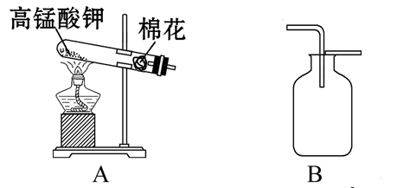
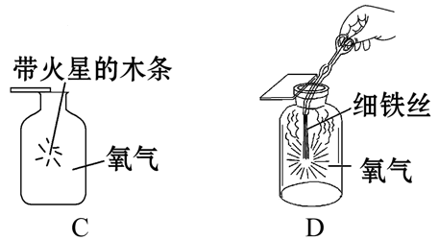[来源:学&科&网Z&X&X&K]
【解析】选C。没有观察到火星四射，说明没有发生燃烧现象。收集到的氧气量太少或纯度太低时，铁丝可能不燃烧；铁丝生锈或表面含有油漆时，铁丝可能不燃烧；集气瓶底部铺一薄层细沙是为了防止生成物溅落炸裂集气瓶，与铁丝是否能够燃烧无关；铁丝的温度未达到着火点时，铁丝不燃烧。
4.小雅用向上排空气法收集了一瓶氧气，并用该瓶氧气做铁丝在氧气中燃烧的实验，没有观察到“火星四射”的现象，则造成实验失败的原因不可能是( )
A.收集到的氧气太少，纯度太低
B.所用铁丝表面有油漆
C.集气瓶底部没有预先铺一薄层细沙
D.铁丝的温度未达到燃烧温度
【解析】木炭燃烧时发出白光；蒸气燃烧产生火焰，低沸点的硫和石蜡，燃烧时处于气体状态，故产生火焰；红磷在空气中燃烧由于生成白色的固体小颗粒，因而有浓厚白烟产生；铁丝在氧气中燃烧时，火星四射，同时生成黑色的固体四氧化三铁；反应生成的二氧化碳气体可使澄清石灰水变浑浊；化合反应的反应物有多种，而生成物只有一种。
答案：(1)① (2)②⑤ (3)③ (4)④ (5)③
(6)④ (7)①⑤ (8)①②③④
5.据媒体报道：一辆行驶在某国道上运送镁粉的罐车起火，消防队员采取了覆盖沙土的方法将火扑灭。看到这篇报道某同学产生疑问：消防队员为什么不用水或二氧化碳灭火器灭火？于是他查阅了相关资料，得到如下信息：镁遇热水反应产生氢氧化镁和氢气；燃烧的镁可以在二氧化碳气体中继续剧烈燃烧生成白色的氧化镁和黑色的碳。请回答下列有关问题：
(1)覆盖沙土灭火的原理是____________________________________________
(2)解释镁粉着火不能用水灭火的原因__________________________________。
(3)写出镁在二氧化碳中燃烧的化学方程式______________________________。
由镁可以在二氧化碳气体中燃烧的事实，你对燃烧、灭火有什么新的认识(各写一种)：
燃烧：_____________________________________________________________；
灭火：_____________________________________________________________。
【解析】覆盖沙土灭火是为了隔绝氧气；由于镁能与水反应生成氢气，氢气能够燃烧，并且与空气混合后遇明火易发生爆炸，所以镁粉着火不能用水灭火；镁在二氧化碳中燃烧生成氧化镁与碳；通过上述事实可知燃烧不一定要有氧气参加，有些物质着火(如镁等)不能用水或二氧化碳灭火等。
答案：(1)隔绝空气(或氧气)
(2)镁能与水反应生成氢气，氢气能够燃烧，与空气混合后遇明火易发生爆炸
(3)2Mg+CO₂2MgO+C 燃烧不一定要有氧气参加 有些物质着火(如镁等)不能用水或二氧化碳灭火

